**ОЦЕНКА РЕЧНОГО СТОКА ОСНОВНЫХ ИОНОВ С ВОДОСБОРОВ МАЛЫХ РЕК В РАЙОНАХ МОНИТОРИНГА EANET В РОССИИ**

**Evaluation of major ions runoff from small watersheds of EANET inland aquatic monitoring in Russia**

*Жигачева Е.С.1, Громов С.А.1,2*

*Zhigacheva Е.S.1, Gromov S.А.1,2*

1 ФГБУ «Институт глобального климата и экологии имени академика Ю.А. Израэля»

Россия, 107258, Москва, Глебовская, 20Б; *zhigacheva@igce.ru*

2 ФГБУН Институт географии РАН

Россия, 109017, Москва, Старомонетный пер., 29; *sergey.gromov@igce.ru*

**Аннотация.** На территории России по программе Сети кислотных выпадений в Восточной Азии (EANET) ведется мониторинг химического состава поверхностных вод двух рек: Переемная и Комаровка в разных регионах. Отбор гидрохимических проб проводится четыре или пять раз в год в соответствии с основными фазами гидрологических режимов. Для Комаровки по данным речного стока и концентраций веществ были рассчитаны сезонные и годовые выносы основных ионов, соединений серы и азота. Для расчётов были использованы два вида аппроксимации, результаты сопоставления которых представлены в работе. Для реки Переемной из-за отсутствия гидрологических наблюдений были рассмотрены варианты использования данных об объемах речного стока рек-аналогов этого региона.

**Ключевые слова:** русловой сток, поверхностные воды, малые водосборы.

**Abstract.** Under the program of the Acid Deposition Network in East Asia (EANET) the chemical ionic composition of surface waters of two rivers has being monitored in different regions of Russia: the Pereemnaya River and the Komarovka River. Hydrochemical sampling at river sites is carried out four or five times a year in accordance with the main phases of hydrological regimes. For Komarovka, using the data of stream water runoff discharge and concentrations of components, seasonal and annual discharge of the major ions, sulfur and nitrogen compounds were calculated. For the calculations, two types of approximation were used, the results of which are compared in the work. For PRM, due to the lack of hydrological observations, possibilities of using data on the volumes of river runoff discharge from analogues rivers from the same region were considered.

**Key words:** stream water discharge, surface water, small watersheds.

Ряд исследований показывает, что в последнее время вынос c речным стоком закисляющих соединений может превышать объемы их поступления с сухими и влажными выпадениями из атмосферы на площадь водосборов. Например, для соединений серы (сульфаты и диоксид серы) такая ситуация показаны в публикациях из Европы, Северной Америки, Японии (Vuorenmaa et al., 2017; Mitchell et al., 2013; Sase et al., 2019), а также в России (Zhigacheva et al., 2022). Обычно такое расхождение наблюдается для экосистем водосборов, находящихся в процессе восстановления после предыдущего этапа избыточных кислотных выпадений, когда закисляющие компоненты мобилизуются из внутренних источников водосбора (почва, горные породы, растительность и пр.) и выносятся с речным стоком.

Как результат избыточного выноса, поверхностные воды оказываются подвергнутыми процессу дополнительного закисления даже в условиях снижения уровней выбросов и выпадений закисляющих веществ на территории. Процессам мобилизации и выщелачивания также может подвергаться азот. Для территорий Восточной Азии азот (особенно в форме нитратов) играет даже более важную роль, чем сульфаты. При этом соединения азота могут не снижать рН поверхностных вод, но приводить к еще одному последствию кислотных выпадений – эвтрофикации водоемов.

В Азиатской части России, по программе Сети кислотных выпадений в Восточной Азии (ЕАНЕТ) ведется мониторинг химического состояния двух рек, находящихся в разных географических и климатических условиях: реки Переемная (ПРМ), притока озера Байкал в Восточной Сибири и реки Комаровки (КМР) в Приморском крае Дальнего Востока.

Отбор проб для химического анализа проводится четыре (ПРМ) или пять (КМР) раз в год в соответствии с основными фазами гидрологических режимов. Для каждого из случая отборов, в лабораториях Лимнологического института РАН, г. Иркутск и Приморского Центра мониторинга загрязнения окружающей среды, г. Владивосток проводят химические анализы на рН, электропроводность, концентрацию основных ионов и ряд сопутствующих параметров.

Чтобы определить, насколько поверхностные воды отражают загрязнение сухих и влажных выпадений, а какая часть загрязняющих веществ была вымыта с водосбора, необходимо проводить сравнение объемов входящих и выходящих потоков (т.н. материальный баланс веществ). Одним из составляющих компонентов данного баланса является русловой сток загрязняющих веществ. Вынос веществ с поверхностными водами рассчитывается как (1):

$$F=Q*C* t, (1)$$

где *F* – поток выноса вещества; *Q* – расход поверхностных вол; *C* – концентрация изучаемого вещества; *t* – период расчета.

Одним из стандартных методов решения вопроса заполнения данных между периодами пробоотборов является т. н. метод интерполяции (или интервал-репрезентативный метод), когда значения выносов и концентраций веществ принимаются как средние между периодами отбора (Likens, Bormann, 1995). Но данный метод будет вносить тем большую ошибку, чем больше времени проходит между пробоотборами. В случае р. Комаровка и р. Переемная, где отборы проб проводятся 5 и 4 раза в год, соответственно, ошибка определения будет особо заметна.

Другой возможный метод – построение графика и уравнений зависимости концентраций веществ от значений расходов воды и дальнейшее их применения на ежедневные данные расходов, представленный в литературе как L-Q метод (Ide et al, 2007).

L-Q метод для расчетов по КМР был использован для годов, для которых имелись данные по ежедневным расходам, полученные с гидропоста «Центральный» (Приморский край), расположенного в нескольких метрах ниже по течению от точки отбора.

Уравнение, полученное из данных наблюдений, для расчета выносов для веществ имеет форму (2) (Ide et al., 2007):

*L = aQb* (2)

где *L* – поток выноса; *Q* – значение дневного расхода воды; *a*, *b* – рассчитанные коэффициенты (при помощи экспоненциальной регрессии в MS Excel).

При расчетах для Комаровки значимой разницы между рядами значений, полученных двумя методами, не получено. Тем не менее, значения, получаемые при применении L-Q метода, для большинства лет были ниже, чем для метода интерполяции (рис. 1).

**Рисунок 1.** Сравнение руслового стока веществ по расчетам интерполяционным методом (output I-R) и L-Q методом (Output L-Q) за период 2010-2020, кмоль км-2 год-1

Для ПРМ расчет руслового стока осложняется отсутствием данных о расходах воды даже при пробоотборах. Для возможности применения любого из описанных ранее методов было предложено использовать данные одной из рек-аналогов, протекающих в том же регионе. Среди них наиболее подходящей представляется река Выдриная (рис. 2), являющаяся смежным с ПРМ бассейном с сопоставимой площадью водосбора, длиной и высотными отметками. На основе данных, полученных для Выдриной, и концентраций, измеренных для ПРМ за 2020 год, были рассчитаны возможные значения для выносов основных ионов (табл. 1).

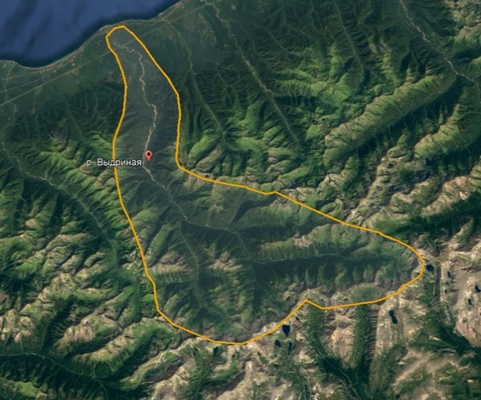 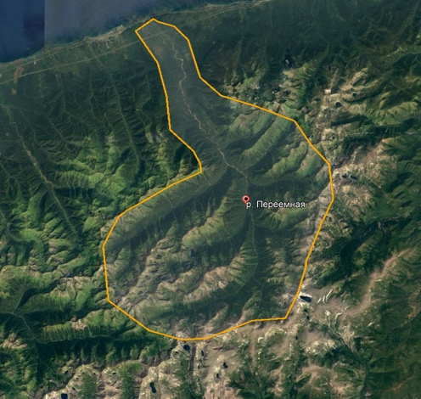

**Рисунок 2.** Водосборы рек Выдриная и Переемная

**Таблица 1.** Рассчитанные значения выносов основных ионов за 2020 г., кмоль км-2 год-1

|  |  |  |  |  |  |
| --- | --- | --- | --- | --- | --- |
|  | **SO42-** | **NO3-** | **NH4+** | **Ca2+** | **Вынос с ПВ** |
| Переемная, 2020 г. | 162,51 | 11,40 | 0,159 | 148,13 | 11,1 |
| Переемная (средн.) | 151,70 | 10,64 | 0,148 | 138,27 | 10,4 |
| Переемная (макс.) | 194,72 | 13,66 | 0,190 | 177,48 | 7,7 |
| Переемная (мин.) | 112,00 | 7,86 | 0,109 | 102,09 | 13,3 |

По результатам расчетов значений руслового стока было проведено сравнение между КМР и ПРМ (рис. 3). Несмотря на то, что концентрации основных ионов в поверхностных водах для КМР обычно превышают значения для ПРМ, рассчитанные значения руслового стока для сульфатов и кальция для КМР были заметно ниже.

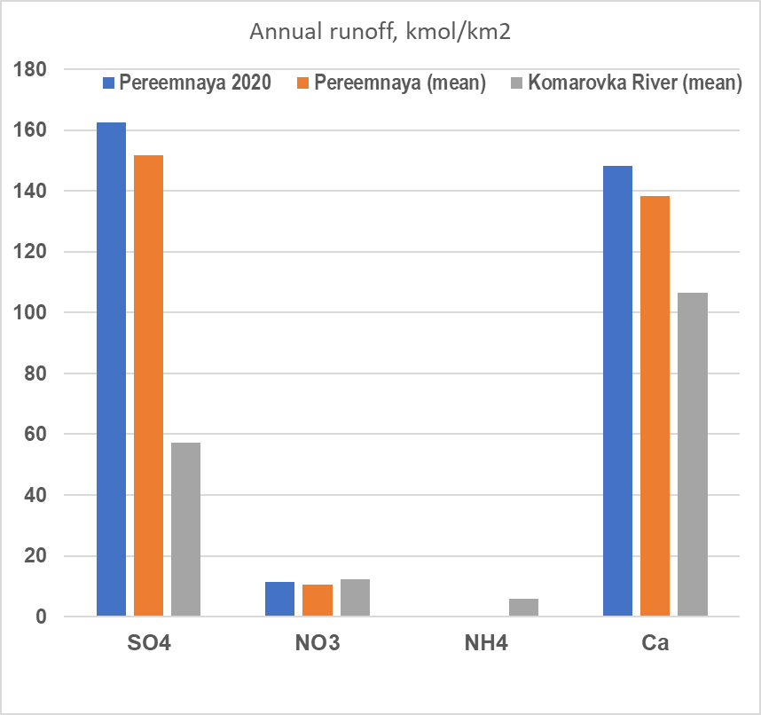

**Рисунок 3**. Сравнение русловых стоков веществ для рек Переемная и Комаровка

В дальнейшем, для получения более точных результатов необходимо вводить в расчетные уравнения данные за большее число лет. Также, на основе имеющихся параметров расходов и концентраций загрязняющих веществ можно делать ежегодную корректировку значений выносов веществ. Увеличения числа пробоотборов также может снизить вероятность ошибок в расчетах руслового стока. Кроме того, проведение измерений расходов воды непосредственно на ПРМ поможет получать более точные результаты.

*Исследование выполнено в рамках темы НИОКТР АААА-А20-120013190049–4 «Развитие методов и технологий мониторинга загрязнения природной среды вследствие трансграничного переноса загрязняющих веществ (ЕЭК ООН: ЕМЕП, МСП КМ) и кислотных выпадений в Восточной Азии (EAНET)». Обработка информации и часть данных были подготовлены в работах по государственному заданию Института географии РАН АААА-А19-119022190168-8 (FMGE-2019-0010)".*

**Список литературы**

Ide J., Nagafuchi O., Chiwa M., Kume A., Otsuki K., Ogawa S. Effects of discharge level on the load of dissolved and particulate components of stream nitrogen and phosphorus from a small afforested watershed of Japanese cypress (*Chamaecyparis obtusa*) // Journal of Forest Research. – 2007. – Vol. 12, No. 1. – P. 45–56.

Likens G.E., Bormann F.H. Chemistry // Biogeochemistry of a Forested Ecosystem / G.E. Likens, F.H. Bormann (Eds.). – Springer-Verlag, 1995. – P. 31–72.

Mitchell M.J., Driscoll C.T., McHale P.J., Roy K.M., Dong Z. Lake/watershed sulfur budgets and their response to decreases in atmospheric sulfur deposition: Watershed and climate controls: regulation of sulfur budgets of forested lake/watersheds // Hydrological Processes. – 2013. – Vol. 27, No. 5. – P. 710–720.

Sase H., Takahashi M., Matsuda K., Sato K., Tanikawa T., Yamashita N., Ohizumi T., Ishida T., Kamisako M., Kobayashi R., Uchiyama S., Saito T., Morohashi M., Fukuhara H., Kaneko S., Inoue T., Yamada T., Takenaka C., Tayasu I., Ohta S. Response of river water chemistry to changing atmospheric environment and sulfur dynamics in a forested catchment in central Japan // Biogeochemistry. – 2019. – Vol. 142, No. 3. – P. 357–374.

Vuorenmaa J., Augustaitis A., Beudert B., Clarke N., Wit H.A. de, Dirnböck T., Frey J., Forsius M., Indriksone I., Kleemola S., Kobler J., Krám P., Lindroos A.-J., Lundin L., Ruoho-Airola T., Ukonmaanaho L., Váňa M. Long-term sulphate and inorganic nitrogen mass balance budgets in European ICP Integrated Monitoring catchments (1990–2012) // Ecological Indicators. – 2017. – Vol. 76. – P. 15–29.

Zhigacheva E.S., Sase H., Nakata M., Ohizumi T., Gromov S.A., Takahashi M. Stream water acidification in the Far East of Russia under changing atmospheric deposition and precipitation patterns // Limnology. – 2022. – Vol. 23. – P. 415–428